Частное учреждение образования
Колледж бизнеса и права

УТВЕРЖДАЮ
Ведущий
методист колледжа
___________Е.В. Паскал
«___»_____________2021

Специальность: 2-40 01 01 «Программное обеспечение информационных технологий» | Дисциплина: «Программные средства создания Интернет-приложений»

Лабораторная работа №17
Инструкционно-технологическая карта
Тема: «Использование иерархической структуры DOM для доступа к HTML-элементам»
Цель: Изучить иерархическую структуру DOM, научиться использовать различные способы доступа к HTML-элементам
Время выполнения: 2 часа
СОДЕРЖАНИЕ РАБОТЫ
- Контрольные вопросы.
- Теоретические сведения для выполнения работы.
- Порядок выполнения работы.
- Домашнее задание.
- Литература.
- КОНТРОЛЬНЫЕ ВОПРОСЫ
- Перечислите основные области использования JavaScript.
- Дайте определение литерала, переменной, выражения.
- Какие операции определены в JavaScript?
- Где может быть размещен JavaScript –код? Приведите примеры.
- Для чего используется DOM? Расшифруйте аббревиатуру.
- Перечислите наиболее важные свойства окна. Каково их назначение.

ТЕОРЕТИЧЕСКИЕ СВЕДЕНИЯ ДЛЯ ВЫПОЛНЕНИЯ РАБОТЫ
JavaScript предназначен для создания интерактивных html-документов. Основные области использования JavaScript:
- Создание динамических страниц, т.е. страниц, содержимое которых может меняться после загрузки.
- Проверка правильности заполнения пользовательских форм.
- Решение "локальных" задач с помощью сценариев.
- JavaScript-код - основа большинства Ajax-приложений.
JavaScript позволяет создавать приложения, выполняемые на стороне клиента, т.е. эти приложения выполняются браузером на компьютере пользователя.
Программы (сценарии) на этом языке обрабатываются встроенным в браузер интерпретатором. К сожалению, не все сценарии выполняются корректно во всех браузерах, поэтому тестируйте свои javascript-программы в различных браузерах.
Язык JavaScript регистрозависимый, т.е. заглавные и прописные буквы алфавита считаются разными символами.
Прежде, чем приступить к написанию сценариев, необходимо ознакомиться с основными понятиями, такими как литералы, переменные и выражения.
Литералы
Литералы - это простейшие данные, с которыми может работать программа.
- Литералы целого типа - целые числа в представлении:
- десятичном, например: 15, +5, -174.
- шестнадцатеричном, например: 0х25, 0хff. Шестнадцатеричные числа включают цифры 0 - 9 и буквы a, b, c, d, e, f. Записываются они с символами 0х перед числом.
- восьмеричном, например: 011, 0543. Восьмеричные числа включают только цифры 0 - 7.
- Вещественные литералы - дробные числа. Целая часть отделяется от дробной точкой, например: 99.15, -32.45. Возможна экспоненциальная форма записи, например: 2.73e-7. В привычном виде это 2.73Х10-7, но в JavaScript знак умножения и 10 заменяются символом e.
- Логические значения - из два: истина (true) и ложь (false).
- Строковые литералы - последовательность символов, заключенная в одинарные или двойные кавычки. Например: "ваше имя", 'ваше имя'.
Переменные
Переменные используются для хранения данных. Переменные определяются с помощью оператора var, после которого следует имя переменной. Имя переменной должно начинаться с буквы латинского алфавита или с символа подчеркивания. Само имя может включать буквы латинского алфавита, цифры и знак подчеркивания.
Например:
var test
var _test
var _my_test1
Каждой переменной можно присвоить значение либо при ее инициализации (объявлении), либо в коде самой программы. Оператор присваивания обозначается знаком равно (=), но знак равенства здесь не имеет своего прямого значения. В данном случае он лишь указывает на то, что данной переменной присвоили значение.
Например:
var a=15
var b=23.15
var c='выполнено'
var s=true
Каждая переменная имеет тип, определяемый значением переменной. Так в данном примере: переменные a и b имеют тип number, переменная c имеет тип string, а переменная s - логический тип.

Выражения
Выражения строятся из литералов, переменных, знаков операций и скобок. В результате вычисления выражения получается единственное значение, которое может быть числом, строкой или логическим значением.
В выражении a*b, a и b называются операндами, а * - знак операции. В JavaScript определены следующие операции:
Операция | Название
+ | сложение
- | вычитание
* | умножение
/ | деление
% | остаток от деления целых чисел
++ | увеличение значения операнда на единицу
-- | уменьшение значения операнда на единицу
Операторы в выражении вычисляются слева направо в соответствии с приоритетами арифметических операций. Изменить порядок вычисления можно с помощью скобок.
Для каждого из арифметических операторов есть форма, в которой одновременно с заданной операцией выполняется присваивание:
оператор | эквивалентный оператор присваивания
X+=Y | X=X+Y
X-=Y | X=X-Y
X*=Y | X=X*Y
X/=Y | X=X/Y
X%=Y | X=X%Y
В данном случае сначала вычисляется правый операнд, а затем полученное значение присваивается левому операнду.
Для того, чтобы можно было сравнивать два значения в JavaScript определены операции сравнения, результатом которых может быть только логическое значение: true или false:
операция | название
< | меньше
<= | меньше или равно
== | равно
!= | не равно
>= | больше или равно
> | больше

В JavaScript определены логические операции:
&& - логическое И (AND),
|| - логическое ИЛИ (OR),
! - логическое НЕ (NOT).
Результаты воздействия логических операторов на различные комбинации значений операндов показаны в таблице:
A | B | A&&B | A||B | !A
true | true | true | true | false
true | false | false | true | false
false | true | false | true | true
false | false | false | false | true

Проще говоря, значение выражения A&&B истинно, если истинны оба оператора, и ложно в противном случае. Значение выражения A||B истинно, если значение хотя бы одного операнда истинно, и ложно в противном случае. Если значение операнда А истинно, то !A - ложно и наоборот.
Для строковых литералов определена операция конкатенация строк, т.е. их объединение. Обозначается эта операция знаком плюс (+). Результатом выполнения операции является также строка.
Пример:
var st1="Привет";
var st2="Вася";
var st3=st1+st2;
В результате в переменной st3 будет значение "Привет Вася".
В конце приведем таблицу приоритетов операций в порядке их убывания. Приоритет операций определяет порядок, в котором выполняются операции в выражении.
название | обозначение
инкремент | ++
декремент | --
отрицание | !
унарный минус | -
умножение | *
деление, остаток от деления | /,%
сложение | +
вычитание | -
сравнение | <, >, <=, >=
равенство | ==
не равенство | !=
логическое И | &&
логическое ИЛИ | ||
присваивание | =, +=, -=, *=, /=, %=, !=

РАЗМЕЩЕНИЕ JAVASCRIPT-КОДА
JavaScript -код может быть размещен как на самой странице, так и во внешнем файле.
JavaScript-код на странице
Сценарии, написанные на языке JavaScript, могут располагаться на самой html-странице между тегами <script></script>, которые в свою очередь обычно находятся в тегах <head></head>. У тега <script> должен быть указан параметр language, который и указывает язык написания скрипта:
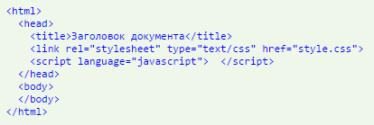
Теоретически теги <script></script> могут располагаться и в теле документа (в тегах <body></body>). Выполняться такой сценарий будет тогда, когда браузер "дочитает" страницу до этого места (до тегов <script></script>). Использовать такой способ сейчас не принято.
JavaScript-код во внешнем файле
Пример 1: Создайте в блокноте страницу (пока пустую) и сохраните ее как script.js в ту же папку, где лежит html-страница.
Это будет страница с JavaScript -кодом. Теперь необходимо подключить страницу script.js к html-странице. Для этого в html существует тег <script>, который и отвечает за подключение внешних файлов скриптов. Добавьте этот тег в html-страницу:
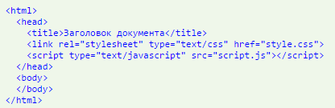

JAVASCRIPT ОБРАБОТЧИКИ СОБЫТИЙ
Пример 2: Создайте html-страницу и поместите в нее следующий код:
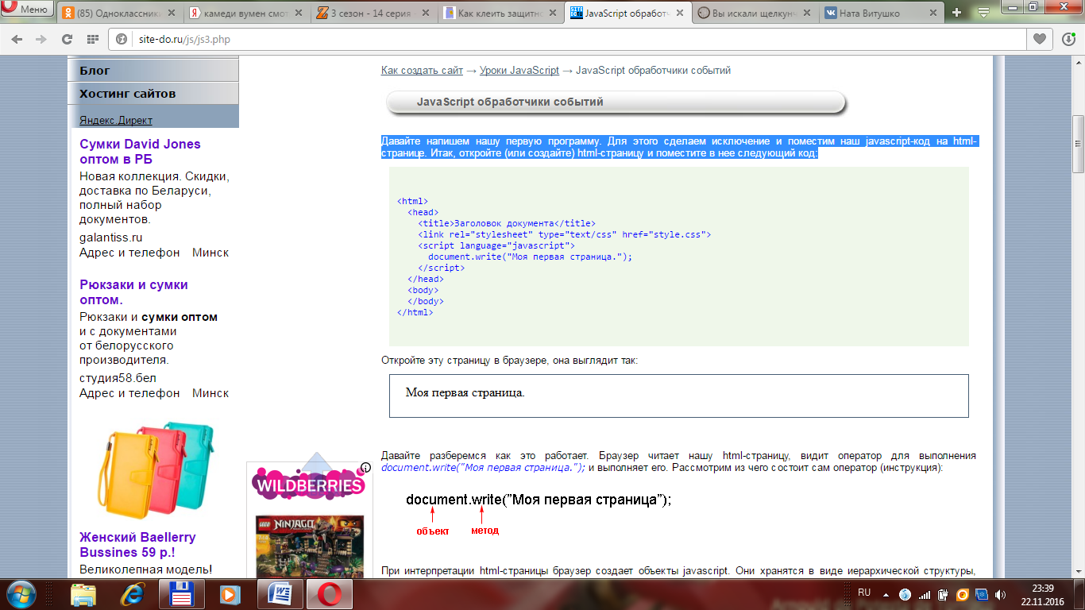
Откройте эту страницу в браузере, она выглядит так:
Браузер читает html-страницу, видит оператор для выполнения document.write("Моя первая страница."); и выполняет его.
Рассмотрим из чего состоит сам оператор (инструкция):
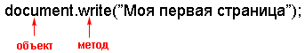

Для управления HTML-страницами и их элементами JavaScript использует объектную модель документов DOM (Document Object Model). Упрощенная схема объектной модели представлена на рисунке.
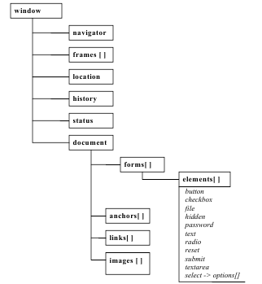

На самом верхнем уровне находится объект window, представляющий окно браузера и являющийся "родителем" всех остальных объектов. Расположенные ниже могут иметь свои подчиненные объекты. Так объект document (текущая страница) может иметь дочерний объект form (форма) и т.д.
Объекты появляются после загрузки документа браузером или как результат работы программы. Каждый объект характеризуется набором методов, свойств и возможных событий.
Свойства объектов соответствуют атрибутам определенных тегов; их использование позволяет получить или изменить характеристики окна браузера, загруженных документов и элементов HTML-страницы. Например, к свойствам изображения относятся src, width, height и т. д.
Методы объекта представляют собой действия, которые могут быть выполнены по отношению к данному объекту. Например:
- document.write позволяет писать текст в текущую страницу,
- window.open открывает новое окно браузера.
Также объекты имеют свойства, например:
- document.bgcolor содержит значение фонового цвета текущей страницы,
- document.title содержит заголовок страницы.
Все инструкции программного кода заканчиваются точкой с запятой.
Сценарий, который мы написали, выполнился немедленно после загрузки страницы. Однако в большинстве случаев нам нужно, чтобы сценарий выполнялся после каких-либо действий пользователя: нажатия на кнопку или ввода текста. Т.е. в ответ на пользовательское событие.
Для этого в тегах элементов страницы введены параметры обработки событий, задающие действия, выполняемые при возникновении события, связанного с элементом. Например:

<div onClick="addText();"></div>

Здесь Click - событие (щелчок по div-у), onClick - обработчик события, addText() - имя функции, которая сработает при возникновении этого события (щелчка по div-у).
Перечислим события, которые поддерживаются JavaScript.
событие | когда происходит | обработчик события
Blur | потеря объектом фокуса | onBlur
Change | пользователь изменяет значение элемента | onChange
Click | пользователь щелкает мышью по объекту | onClick
DblClick | пользователь делает двойной щелчок мышью по объекту | onDblClick
DragDrop | пользователь перетаскивает мышью объект | onDragDrop
Error | возникновение javascript-ошибки | onError
Focus | окно или элемент формы получает фокус | onFocus
KeyDown | пользователь нажимает клавишу клавиатуры | onKeyDown
KeyPress | пользователь удерживает нажатой клавишу клавиатуры | onKeyPress
KeyUp | пользователь отпускает клавишу клавиатуры | onKeyUp
Load | документ загружается в браузер | onLoad
MouseDown | пользователь нажимает кнопку мыши | onMouseDown
MouseOut | указатель мыши выходит за пределы элемента | onMouseOut
MouseOver | указатель мыши помещается над элементом | onMouseOver
MouseUp | пользователь отпускает кнопку мыши | onMouseUp
Move | пользователь перемещает окно | onMove
Reset | пользователь нажимает кнопку "reset" формы | onReset
Resize | пользователь изменяет размеры окна или элемента | onResize
Select | пользователь выбирает элемент формы | onSelect
Submit | пользователь нажимает кнопку "submit" формы | onSubmit
Unload | пользователь закрывает документ | onUnload
Хорошим стилем программирования является оформление действий, выполняемых при обработке событий, в виде функций.

Рассмотрим пример. Создадим документ pr_DOM.html:
<HTML>
<HEAD> <TITLE> DOM </TITLE> </HEAD>
<BODY>
<FORM name=Sum>
Первое число <INPUT type="text" name="number1"><BR>
Второе число <INPUT type="text" name="number2"><BR>
<INPUT type="button" name="but"
value="Вычислить сумму"><BR><BR>
Сумма <INPUT type="text" name="result">
</FORM>
</BODY>
</HTML>

Результат создания документа pr_DOM.html приведен на рисунке.
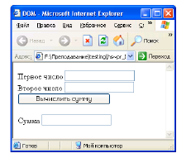
При открытии данного документа создается объектная модель, представленная на рисунке.
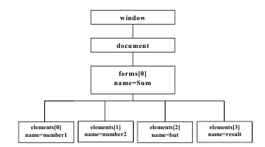
Изменим описание кнопки на странице следующим образом:
<input type="button" name="but"
value=" Вычислить сумму "
onClick="document.forms[0].elements[3].value=
parseInt(document.forms[0].elements[0].value)+
parseInt(document.forms[0].elements[1].value);">

В результате изменений при нажатии кнопки значения, введенные пользователем в два первых текстовых поля, будут переводиться в числовой тип данных (функцией parseInt) и суммироваться; результат будет помещен в третье текстовое поле.
Объект window можно не указывать (как в данном примере), если имеется в виду текущее окно браузера.
Для обращения к объектам страницы можно также использовать имя, указанное в атрибуте name.
Например, обработку нажатия кнопки можно определить следующим образом:
<input type="button" name="but"
value=" Вычислить сумму "
onClick="document.Sum.result.value=
parseInt(document.Sum.number1.value)+
parseInt(document.Sum.number2.value);">

Для расчета суммы можно определить отдельную функцию summa( ) и вызвать ее при помощи атрибута onClick:
<html>
<head>
<title> DOM </title>
<script>
// определяем функцию summa()
function summa(){
// объявляем переменные n1 и n2
var n1=parseInt(document.Sum.number1.value);
var n2=parseInt(document.Sum.number2.value);
/*рассчитываем сумму и записываем ее
в поле result*/
document.Sum.result.value=n1+n2;
}
</script>
</head>
<body>
<form name=Sum>
...
<input type="button" name="but"
value="Вычислить сумму" onClick="summa()">
...
</form>
</body>
</html>

Работа с окнами
Для открытия нового окна используется метод open объекта window.
Например:
My_window=window.open("doc.html","wind",
"width=250,height=100,status=no,
toolbar=no,menubar=no,scrollbars=no");

В результате выполнения данного кода будет открыто окно, представленное на рисунке.
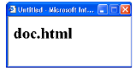
My_window является переменной, с помощью которой можно получить доступ к открытому окну (например, для того чтобы закрыть его). В новое окно с именем wind будет загружен документ doc.html. Третий параметр метода open определяет характеристики окна.
Возможные свойства окна приведены в таблице.
Свойство | Изменяемый параметр окна
width | Ширина окна в пикселях
height | Высота окна в пикселях
toolbar | Наличие панели инструментов
location | Наличие строки адреса
status | Наличие строки состояния
menubar | Наличие строки меню
scrollbars | Наличие полос прокрутки
resizable | Разрешает/запрещает изменение размеров окна

Для того чтобы передать фокус некоторому окну, используется метод focus. Например:
My_window.focus( );
передает фокус окну, с которым связана переменная My_window.
Для закрытия окна используется метод close( ). Например:
window.close( ) // закрывает текущее окно
My_window.close( )
/* закрывает окно, с которым связана переменная My_window*/
window.opener.close( )
//закрывает окно, из которого было открыто текущее
В JavaScript определены методы для вызова стандартных окон: alert, confirm и prompt.
Метод alert("message") вызывает диалоговое окно с сообщением, определенным параметром message, и кнопкой OK.
Метод confirm("message") вызывает диалоговое окно с указанным сообщением message и кнопками OK и Cancel.
Пример приведен ниже, результат – на рисунке.
confirm("Хотите продолжить работу?");

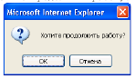
Метод prompt ("message"[,"inputDefault"]) отображает диалоговое окно ввода текста. Параметр message определяет текст запроса пользователю, inputDefault указывает текст по умолчанию в поле ввода.
Пример приведен ниже, результат – на рисунке.
prompt ("Как Вас зовут?",
"Неизвестный пользователь");

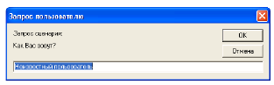

- Задания для самостоятельного выполнения.
Выполнить примеры. Показать результат работы преподавателю.
- Выполненные задания сдайте на проверку в папку, указанную преподавателем.
- ДОМАШНЕЕ ЗАДАНИЕ
стр 474-491.
- ЛИТЕРАТУРА
JavaScript и jQuery: исчерпывающее руководство / Дэвид Мак-фарланд ; [пер. с англ. М. А. Райтмана]. - 3-е издание. – Москва : Эксмо, 2015..

Преподаватель Д.А.Шпиганович

Рассмотрено на заседании цикловой комиссии
программного обеспечения информационных технологий
Протокол № ____ от «___» __________ 2021
Председатель ЦК ____________К.О.Якимович

